Smart Factory und Digitalisierung bei den Innovation Days 2016
2. Kunden- und Interessententreffen von B&R Deutschland in Bad Homburg
Am 27. und 28. September finden bereits zum zweiten Mal die Innovation Days von B&R Deutschland im KongressCenter im Kurhaus Bad Homburg bei Frankfurt statt. Vorträge, Workshops und Erfahrungsberichte rund um aktuelle Themen der Automatisierungstechnik, wie Smart Factory und Digitalisierung, stehen im Fokus des Kunden- und Interessententreffens. Neben neuesten Produktinformationen aus den B&R-Entwicklungsabteilungen werden neueste Automatisierungstrends und Marktentwicklungen, wie Smart Factory und Digitalisierung, in zahlreichen Gastvorträgen und 4 Expertenworkshops beleuchtet. Abgerundet wird das Programm durch Erfahrungsberichte von Anwendern, die einen tiefen Einblick in die Automatisierungs-praxis bieten.
„Auf den B&R Innovation Days bieten wir den Besuchern ein attraktives Programm mit hohem Praxisbezug und den aktuellen Highlights aus dem Bereich Industrie 4.0“, sagt Markus Sandhöfner, Geschäftsführer von B&R Deutschland. „Mit Partnern, Maschinenbauern und Endkunden stellt B&R den Einsatz intelligenter Au-tomatisierungstechnik in der Produktion vor und lädt zu fachlichen Diskussionen und hochwertigem Informationstransfer auf unserer Veranstaltung ein.“
Smart Factory und Digitalisierung in der Praxis
Im Laufe der 2-tägigen Veranstaltung präsentiert B&R den Besuchern ein umfangreiches Programm zu den aktuellen Themen des Maschinen- und Anlagenbaus.
• Produktionsdatenerfassung und Big Data sind bereits in der traditionellen Fabrik angekommen. Welche Hardware- und Softwarelösungen gibt es bereits und welcher Nutzen kann dadurch erzielt werden?
• Modellierung, Virtualisierung und Simulation sind in aller Munde. Wie können sie sinnvoll und effizient in der Automatisierung eingesetzt werden?
• SmartPhone-Apps und Web-Applikationen haben Usability und Responsive Design vorangetrieben – wie wird dies in der Automatisierung umgesetzt und Nutzen generiert?
Kommunikation und Cyber-Security in der intelligenten Fabrik
Die sichere und zuverlässige Kommunikation in der intelligenten Fabrik stellt eine Herausforderung dar. Erfahrungen, Prozesse und Tipps aus der Praxis eines Experten für industrielle IT-Sicherheit zeigen anschaulich auf, wie IT-Security beherrschbar wird.

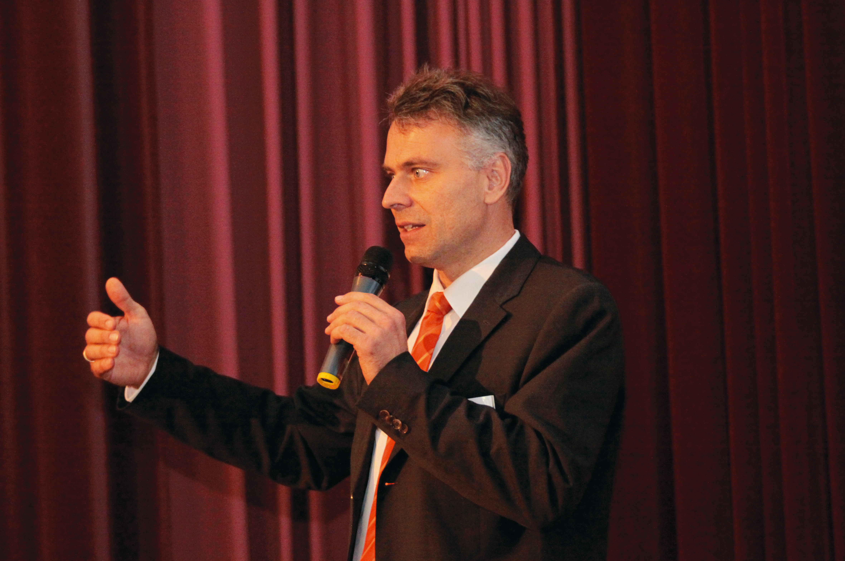

Über B&R
B&R, eine Division des ABB-Konzerns, ist ein weltweit führendes Unternehmen der industriellen Automatisierung mit Hauptsitz in Österreich. Als Branchenführer kombiniert B&R modernste Technologien mit fortschrittlichem Engineering. B&R bietet Kunden aus den unterschiedlichsten Branchen perfekte Gesamtlösungen in den Bereichen Maschinen- und Fabrikautomatisierung, Antriebs- und Steuerungstechnik, Visualisierung und integrierte Sicherheitstechnik. Lösungen für die Kommunikation im Industrial IoT - allen voran OPC UA, POWERLINK und der offene Standard openSAFETY - runden das Leistungsportfolio von B&R ab. Die Software-Entwicklungsumgebung Automation Studio ist wegweisend für zukunftsorientiertes Engineering. Mit innovativen Lösungen setzt B&R neue Standards in der Automatisierungswelt, hilft Prozesse zu vereinfachen und übertrifft Kundenerwartungen.
Weitere Informationen finden Sie unter www.br-automation.com

